I. OSNOVNI PODATKI

Osnovna šola:CKSG Portorož | Oddelek:8.EIS | Učitelji, ki izvajajo učno enoto:  - Marko Peric  - Anja Pušnik  - Anja Cerkvenik  - Terezija Valentin  - Rok Jerman | Število ur: 14  Datumi izvedb: 21.1.-1.2. 21
Naslov učne enote:Spoznavanje učinka tople grede in vpliv rastlin na njeno delovanje. |  |  | Število ur: 14  Datumi izvedb: 21.1.-1.2. 21
Cilji in standardi iz UN po predmetih:
Predmet 1: kemija | Cilji:  - razumejo pomen oziroma vpliv ogljikovodikov in njihovih derivatov na življenje oziroma okolje  - razmišljajo o preprečevanju oziroma zmanjševanju vplivov ogljikovodikov in njihovih derivatov na okolje. | Standardi:  - pozna škodljive vplive uporabe ogljikovodikov in njihovih derivatov na okolje ter ukrepe za njihovo preprečevanje.  - pozna nafto in zemeljski plin kot vira ogljikovodikov
Predmet 2: geografija | - spoznajo vzroke krčenja tropskega deževnega gozda  - analizirajo posledice krčenja tropskega deževnega gozda za lokalno skupnost in svet | Standardi:  - spozna vzroke in posledice nepremišljenega človekovega posega v pokrajino ob primeru amazonskega deževnega gozda  - razume nekatere geografske procese na lokalni in planetarni ravni  - zna ovrednotiti svoje delo, predlaga izboljšave in svoje ugotovitve predstavi na razumljiv način.
Predmet 3: fizika | Cilji:  - uporabljajo metodo dela pri fiziki: opazovanje, merjenje, interpretacija meritev;  - prepoznajo fizikalno količino temperaturo;  - uporabijo ustrezno fizikalno enoto. | Standardi:  - po navodilih izvede poskus ter ustrezno zabeleži dogajanja in meritve - M  - izbere ustrezen pripomoček za zbiranje podatkov in ga pravilno uporabi - T  - ve, da je temperatura osnovna fizikalna količina - M  - izmeri in zapiše temperaturo v Celzijevih stopinjah - M
Predmet 4: matematika in računalništvo | Cilji:  - rešijo problem, ki zahteva zbiranje in urejanje podatkov, njihovo predstavitev ter interpretacijo;  - zberejo primeren prikaz za predstavitev podatkov;  - uporabljajo računalniške preglednice (najosnovnejša znanja);  - iz prikaza preberejo podatke in jih interpretirajo. | Standardi:  - spoznajo osnove računalniških preglednic  - uporabljajo računalniške preglednice  - izberejo primeren grafični prikaz podatkov  - iz prikaza preberejo podatke in jih interpretirajo

Vključeni predmeti:  - kemija  - geografija  - fizika  - matematika  - računalništvo  Druga oblika izvedbe:  - tehnični dan | Uporabljena digitalna orodja:  - Jamboard  - Google učilnice  - Google forms  - MS office | Izbrane STEM-kompetence (2):  - REŠEVANJE PROBLEMOV  - INOVATIVNOST IN USTVARJALNOST  - KOMUNIKACIJA  - SODELOVANJE  - SAMOURAVNAVANJE  - KRITIČNO MIŠLJENJE  - METAKOGNITIVNE VEŠČINE  - PREDMETNE VEŠČINE/KOMPETENCE | Uporabljena načela načrtovanja STEM-učne enote:  - REŠEVANJE PROBLEMOV  - PREDMETNA IN MEDPREDMETNA ZNANJA  - INŽENIRSKI PRISTOP  - SMISELNA RABA TEHNOLOGIJE  - REALNE, ŽIVLJENJSKE SITUACIJE  - USTREZNE UČNE METODE

II. POTEK IZVEDBE

0. Predkorak -

OSNOVNE INFORMACIJE  Zaporedna ura v enoti:1-2  Čas trajanja:2  Učitelj/-i, ki izvajajo dejavnosti:  - Anja Cerkvenik  - Terezija Valentin | Predmet/-i, pri katerem poteka/-jo dejavnost/-i:  STEM-kompetenca, ki je v ospredju:  - Sodelovanje  - Komunikacija | Dejavnost/-i (naslov)  1: Razvijanje veščin sodelovanja in komuniciranja  Dokazi, ki nastajajo:  - virtualna tabla z kriteriji uspešnosti  - rešen 1. vprašalnik (Semaforčki 1) | Elementi formativnega spremljanja (označimo rdeče):  - sooblikovanje/predstavitev kriterijev uspešnosti  - postavljanje vprašanj  - razredna diskusija  - samovrednotenje | Vloga digitalnih orodij:  A) pošiljanje in/ali prikazovanje in/ali deljenje  B) analiziranje in/ali procesiranje, obdelava  C) interaktivno okolje  Digitalna orodja + vloga/FS*:  - Jamboard, 1A  - Google učilnica, 4C

1. korak - orientiranje: IZBIRA REALNEGA PROBLEMA (svetovnega/lokalnega) SODOBNE DRUŽBE POVEZANEGA S CILJI TRAJNOSTNEGA RAZVOJA
OSNOVNE INFORMACIJE  Zaporedna ura v enoti:3  Čas trajanja:1  Učitelj/-i, ki izvajajo dejavnosti:  - Marko Peric  - Rok Jerman  - Anja Cerkvenik  - Terezija Valentin | Predmet/-i, pri katerem poteka/-jo dejavnost/-i:  - Kemija  - Geografija  STEM-kompetenca, ki je v ospredju:  - Sodelovanje  - Komunikacija | Dejavnost/-i (naslov)  2. Predstavitev in spoznavanje problematike učinka tople grede.  3. Samovrednotenje ob zaključku dejavnosti  Dokazi, ki nastajajo:  - virtualna tabla z podanimi idejami/mnenji učencev (Jamboard)  - rešen vprašalnik o sodelovanji in komunikaciji (Semaforčki 2) | Elementi formativnega spremljanja (označimo rdeče):  - sooblikovanje/predstavitev namenov učenja  - sooblikovanje/predstavitev kriterijev uspešnosti  - postavljanje vprašanj  - razredna diskusija  - podajanje povratne informacije  - odziv na povratno informacijo  - samovrednotenje  - vrstniško vrednotenje | Vloga digitalnih orodij:  A) pošiljanje in/ali prikazovanje in/ali deljenje  B) analiziranje in/ali procesiranje, obdelava  C) interaktivno okolje  Digitalna orodja + vloga/FS*:  - Jamboard, 1,4A  - Google Forms, 7B  - Google učilnica, C
*4C Padlet: če načrtujemo uporabo Padlet-a kot interaktivnega okolja za razredno diskusijo.

2. korak – konceptualizacija: ISKANJE REŠITVE/-EV
OSNOVNE INFORMACIJE  Zaporedna ura v enoti:4-5  Čas trajanja:2  Učitelji, ki izvajajo dejavnosti:  - Marko Peric  - Rok Jerman | Predmet/-i, pri katerem poteka/-jo dejavnost/-i:  - Kemija  - Geografija  STEM-kompetenca, ki je v ospredju:  - Sodelovanje  - Komunikacija | Dejavnost/-i (naslov)  4. Učinki tople grede in brainstorming iskanja načinov za zmanjšanje njenega učinka.  5. Samovrednotenje ob zaključku dejavnosti  Dokazi, ki nastajajo:  - virtualna tabla z podanimi idejami/mnenji učencev (Jamboard)  - rešen vprašalnik za samovrednotenje | Elementi formativnega spremljanja (označimo rdeče):  emljanja (označimo rdeče):  emljanja (označimo rdeče):  - sooblikovanje/predstavitev namenov učenja  - sooblikovanje/predstavitev kriterijev uspešnosti  - postavljanje vprašanj  - razredna diskusija  - podajanje povratne informacije  - odziv na povratno informacijo  - samovrednotenje  - vrstniško vrednotenje | Vloga digitalnih orodij:  A) pošiljanje in/ali prikazovanje in/ali deljenje  B) analiziranje in/ali procesiranje, obdelava  C) interaktivno okolje  Digitalna orodja + vloga/FS*:  - Jamboard, 1,4A  - Google Forms, 7B  - Google učilnica, C

3. korak – raziskava: PREIZKUŠANJE REŠITVE/-EV
OSNOVNE INFORMACIJE  Zaporedna ura v enoti:6-7  Čas trajanja:2  Učitelj/-i, ki izvajajo dejavnosti:  - Anja Pušnik  - Marko Peric  - Rok Jerman | Predmet/-i, pri katerem poteka/-jo dejavnost/-i:  - fizika  - kemija  - geografija  STEM-kompetenca, ki je v ospredju:  - sodelovanje  - komunikacija | Dejavnost/-i (naslov)  6. Izvajanje poskusa za dokazovanje vloge rastlin pri zmanjšanju učinka tople grede.  7. Samovrednotenje ob zaključku dejavnosti.  Dokazi, ki nastajajo:  - izpolnjen delovni list  - rešen vprašalnik o poznavanju fizikalne količine temperature pred začetkom dejavnosti  - rešen vprašalnik o poznavanju fizikalne količine temperature ob koncu dejavnosti  - rešen vprašalnik o sod/kom in semaforčki 2 | Elementi formativnega spremljanja (označimo rdeče):  emljanja (označimo rdeče):  - sooblikovanje/predstavitev namenov učenja  - sooblikovanje/predstavitev kriterijev uspešnosti  - postavljanje vprašanj  - razredna diskusija  - podajanje povratne informacije  - odziv na povratno informacijo  - samovrednotenje  - vrstniško vrednotenje | Vloga digitalnih orodij:  A) pošiljanje in/ali prikazovanje in/ali deljenje  B) analiziranje in/ali procesiranje, obdelava  C) interaktivno okolje  Digitalna orodja + vloga/FS*:  - Google Učilnica, C  - Google Forms, 1,4,7

4. korak – sklepanje: VREDNOTENJE REŠITVE/-EV
OSNOVNE INFORMACIJE  Zaporedna ura v enoti:  Čas trajanja: 5  Učitelj/-i, ki izvajajo dejavnosti:  - Anja Pušnik | Predmet/-i, pri katerem poteka/-jo dejavnost/-i:  - matematika  - računalništvo  STEM-kompetenca, ki je v ospredju:  - sodelovanje  - komunikacija | Dejavnost/-i (naslov)  8. Pogovor o poteku ekperimenta in dobljenih podatkih  9. Branje tabele  10. Predstavitev grafičnih prikazov podatkov  11. Izdelava tabele in grafični prikaz zbranih podatkov  12. Samovrednotenje ob zaključku dejavnosti  Dokazi, ki nastajajo:  - ustrezno oblikovana tabela s podatki  - grafični prikaz podatkov  - rešen vprašalnik pred začetkom obdelave podatkov  - rešen vprašalnik ob koncu obdelave podatkov | Elementi formativnega spremljanja (označimo rdeče):  emljanja (označimo rdeče):  - sooblikovanje/predstavitev namenov učenja  - sooblikovanje/predstavitev kriterijev uspešnosti  - postavljanje vprašanj  - razredna diskusija  - podajanje povratne informacije  - odziv na povratno informacijo  - samovrednotenje  - vrstniško vrednotenje | Vloga digitalnih orodij:  A) pošiljanje in/ali prikazovanje in/ali deljenje  B) analiziranje in/ali procesiranje, obdelava  C) interaktivno okolje  Digitalna orodja + vloga/FS*:  - Google Forms 2A, 7B  - Google Učilnica C  - MS Office

5. korak – diskusija: RAZPRAVLJANJE O REŠITVAH
OSNOVNE INFORMACIJE  Zaporedna ura v enoti:  Čas trajanja:2  Učitelj/-i, ki izvajajo dejavnosti:  - Marko Peric  - Rok Jerman  - Anja Pušnik | Predmet/-i, pri katerem poteka/-jo dejavnost/-i:  - matematika  - fizika  - kemija  - geografija  STEM-kompetenca, ki je v ospredju:  - komunikacija  - sodleovanje | Dejavnost/-i (naslov)  13. Zaključna diskusija in izdelava plakata  14. Izpolnjevanje vprašalnika sod/kom, po zaključeni dejavnosti.  Dokazi, ki nastajajo:  - rešen vprašalnik  - ustvarjen skupen plakat o učinkih/rešitvah problematike tople grede z uporabljenimi rezulatati raziskave | Elementi formativnega spremljanja (označimo rdeče):  emljanja (označimo rdeče):  -sooblikovanje/predstavitev namenov učenja  sooblikovanje/predstavitev kriterijev uspešnosti  postavljanje vprašanj  razredna diskusija  podajanje povratne informacije  odziv na povratno informacijo  samovrednotenje  vrstniško vrednotenje | Vloga digitalnih orodij:  A) pošiljanje in/ali prikazovanje in/ali deljenje  B) analiziranje in/ali procesiranje, obdelava  C) interaktivno okolje  Digitalna orodja + vloga/FS*:  - Google Forms, B7
- Podroben opis dejavnosti zapišemo v tabelo spodaj

III. NATANČNO NAČRTOVANJE STEM-UČNE ENOTE OZ. DEJAVNOSTI
(Opomba: za prečne veščine obarvamo modro)
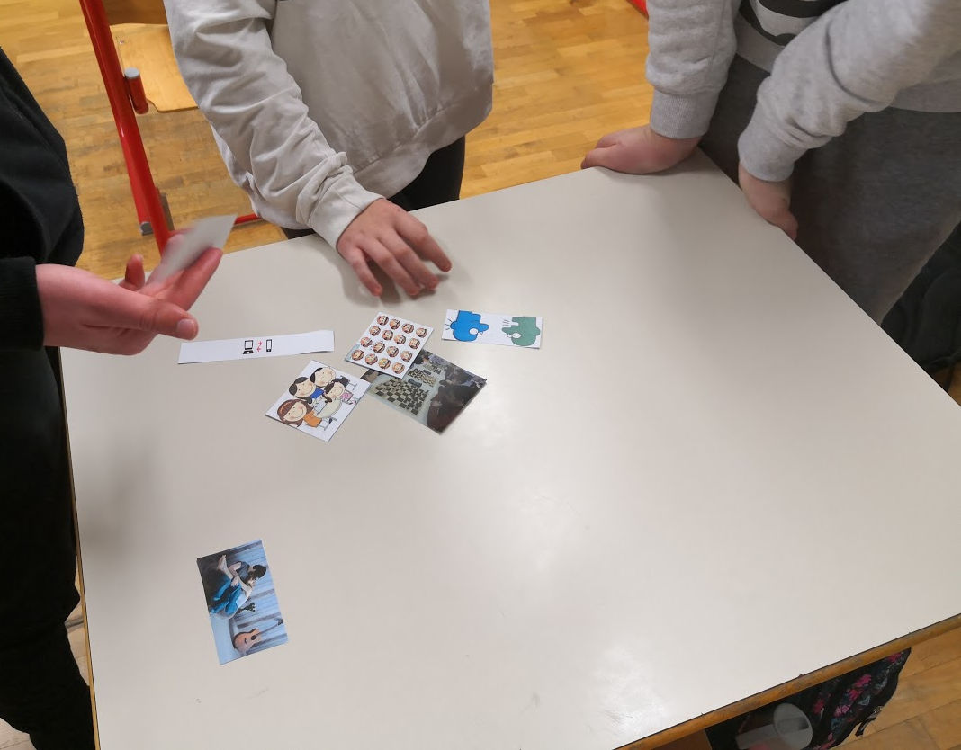
Korak | OBLIKOVANO/NAČRTOVANO SKUPAJ Z UČENCI
Korak | Nameni učenja:  Učim/-o se: | Učne dejavnosti (metode in oblike):  - ime/naslov dejavnosti  - opis dejavnosti učenca  - priloge (oznaka, ime) | Kriteriji uspešnosti:  Uspešen/-a bom, ko bom: | Dokazi (pridobljeni tudi z IKT):  - ki izhajajo iz pogovorov med poukom  - ki izhajajo iz opazovanj  - izdelki
Pred korak | - prepoznati situacije, ko razvijamo veščine komunikacije oz. sodelovanja in jih razvrstimo v dve skupini | Dejavnost 1:  Kaj je komuniciranje in sodelovanje?  Razvrščanje sličic o pojmih sodelovanja in komunikacije.  Učencem napovemo namen našega prihoda. Predstavimo potek dela.  Učence spodbudimo, da se samostojno razdelijo v dve skupini. Vsaki skupini damo nekaj fotografij/sličic v povezavi s temo sodelovanja in komunikacije (Priloga 1).  Uporabimo dve mizi: na prvo damo napis sodelovanje, na drugo komunikacija. Učenci dobijo navodilo, naj pogledajo dane sličice ter jih v sodelovanju s člani v skupini razporedijo na ustrezno mizo. Po končani dejavnosti si pogledamo sličice.  Učenci utemeljijo svojo razporeditev sličic. Učence vodimo do skupne ugotovitve, da sta pojma sodelovanje in komunikacija povezana in ju ni mogoče vedno ločevati.  Obe mizi združimo. | - aktivno sodeloval pri učnih aktivnostih  - spoznal, da brez primerne komunikacije ni sodelovanja | Razvrščene fotografije na veščine sodelovanja in na veščine komuniciranja.  Utemeljitev svojega razvrščanja fotografij.  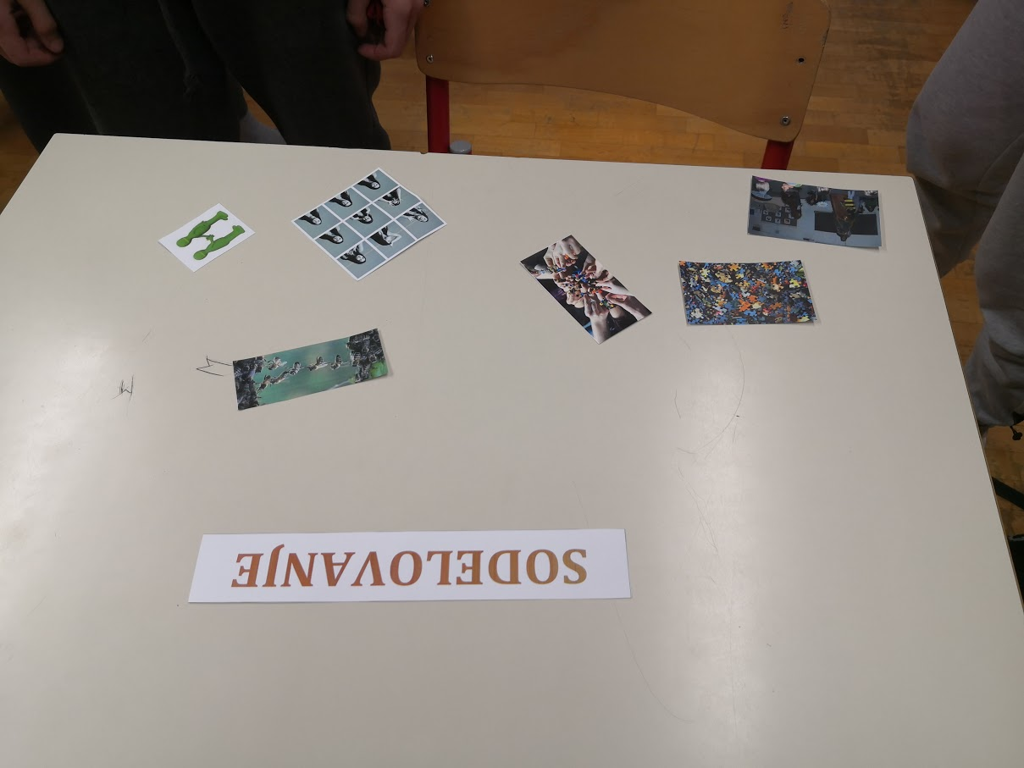
Pred korak | - prepoznati lastnosti dobrega sodelovanja in komuniciranja | Dejavnost 2:  Kaj je dobro sodelovanje in komuniciranje?  Ogled posnetka (taborniki)  Učenci si frontalno ogledajo posnetek  Firbcologi: Taborniki https://www.youtube.com/watch?v=grAZN_Xfp-0&ab_channel=Firbcologi  Brainstorming o sodelovanju in komunikaciji o posnetku  V računalniški učilnici odpremo Jamboard. Učence spodbudimo, da napišejo svoje ideje /asociacije o sodelovanju in komunikaciji na podlagi začetne dejavnosti in ogledu posnetka  (priloga 2) | - si ogledal posnetek o sodelovanju in komunikaciji  - naštel vsaj tri značilnosti sodelovanja in komunikacije  - naštete značilnosti samostojno zapisal v virtualno tablo | - virtualna tabla Jamboard: Kaj mi pomeni sodelovanje in komunikacija. (brainstorming)  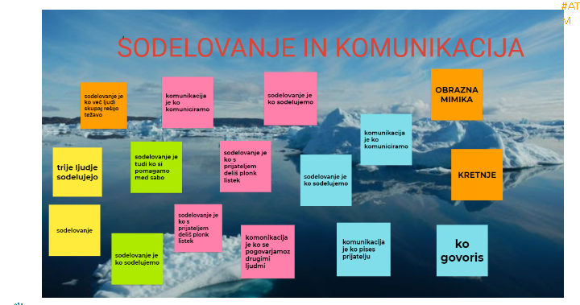
Pred korak | - oblikovati kriterije uspešnosti za prečni veščini sodelovanja in komunikacije | Dejavnost 3:  Sooblikovanje kriterijev uspešnosti za sodelovanja in komunikacije  V učilnici odpremo jamboard in si preberemo zapisane ideje vseh učencev. Skupaj z učenci oblikujemo kriterije uspešnosti za prečni veščini sodelovanja in komunikacije. Nastane zapis na beli tabli, ki ga prenesemo na plakat. Ta ostane v matični učilnici. | - poslušal podane predloge sošolcev  - podal vsaj dva predloga kriterijev uspešnosti  - aktivno sodeloval pri preoblikovanju kriterijev uspešnosti | - skupni kriteriji uspešnosti za SODELOVANJE IN KOMUNIKACIJA: zapis na beli tabli in plakat  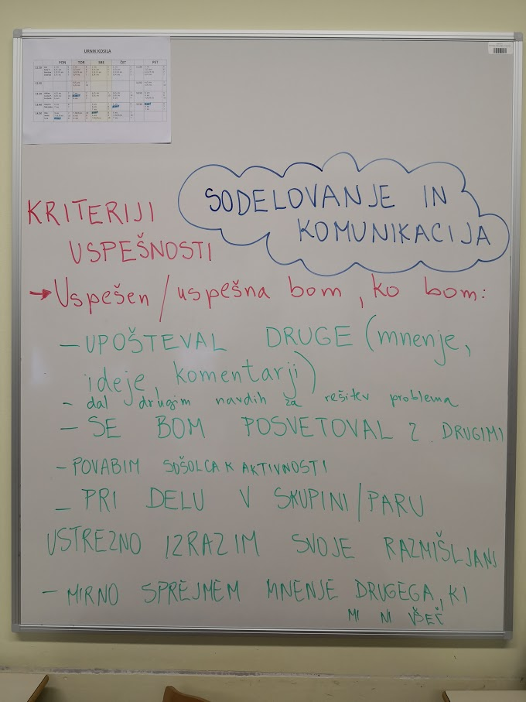  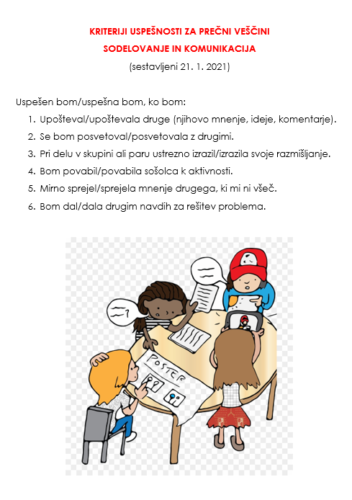
Pred korak | - vrednotiti svoje sodelovanje in komunikacijo | Dejavnost 4:  Samovrednotenje veščin  Učencem razdelimo vprašalnik.  Učenci izpolnijo vprašalnik in ga oddajo učitelju.  (priloga 3) | - razmislil o svojem sodelovanju  - svoje sodelovanje bom ovrednotil z določenim znakom  - svojo izbiro utemeljil v eni povedi  - razmislil o svoji komunikaciji  - svojo komunikacijo bom ovrednotil z določenim znakom  - svojo izbiro utemeljil v eni povedi | - individualno izpolnjeni vprašalnik za učence samovrednotenje - Semaforčki 1  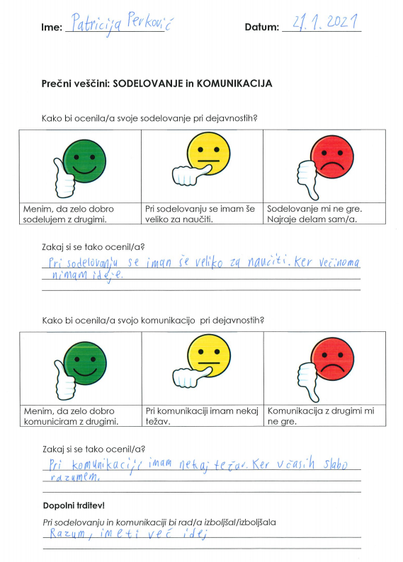
1. | Kem/Geo  - ponoviti, že osvojeno znanje o učinkih tople grede  -katera sta glavna toplogredna plina  -kaj pomeni učinek tople grede in kako deluje | 5. dejavnost: Predstavitev in poznavanje problematike učinka tople grede.  Vsak učenec, na Jamboard poda svoje mnenje/asociacije o tem kaj razume pod pojmom učinka tople grede. Priloga 1.  Ob zaključku dejavnosti imamo z učenci kratko predavanje o nastanku učinka tople grede in glavnih toplogrednihi plinih. | Kem/Geo:  Uspešno sem vpisal svoja mnenja in asociacije v Jamboard ter tako ponovil svoje znanje o topli gredi.  Uspešno sem sledil predavanju in aktivno sodeloval v pogovoru o predelani učni snovi. | -virtualna tabla o poznavanju  problematike tople grede.  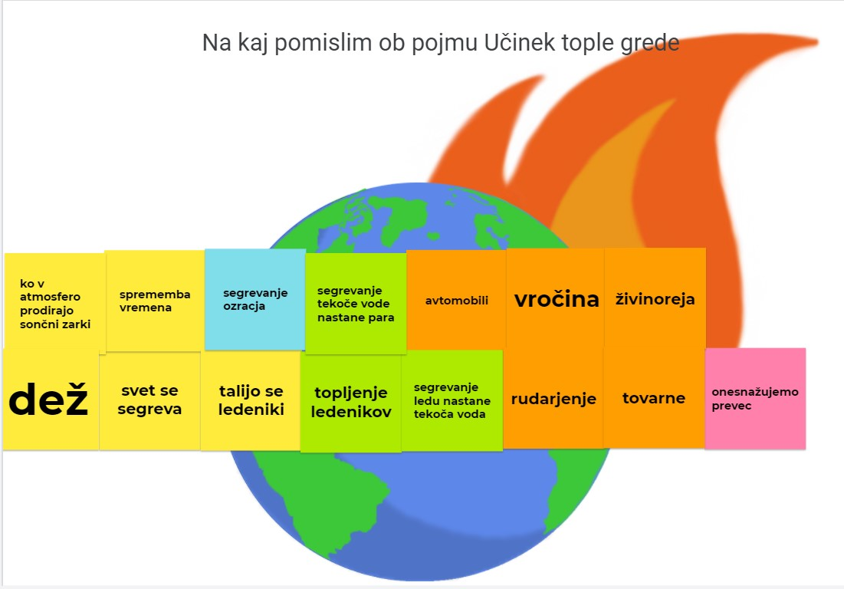  - pogovor z učenci o predelani snovi
 | - samovrednotiti svoj napredek na področju sodelovanja in komunikacije | 6. dejavnost: Samovrednotenje ob zaključku dejavnosti  Ob zaključku dejavnosti, se učenci samoovrednotijo svoje delo preko sodelovanja in komunikacije, preko spletnega vprašalnika (Google forms Priloga 2) |  | -izpolnjen vprašalnik: Priloga 2 Spoznavanje problematike (Google forms)
2. | Kem/Geo  -kaj povzroča efekt tople grede in kakšni so vplivi na planet  -kako se lahko ublaži efekt tople grede in kateri so zeleni alternativni viri energije | Iskanje rešitev:  7. dejavnost: Učinki tople grede in načinov za zmanjšanje njenega učinka.  Učenci si ogledajo dokumentarni film Podnebne spremembe: dejstva 1.del:(oddaja ni več na voljo na rtv portalu). Z ogledom filma, pridobijo znanje o dejavnikih in vplivih tople grede na naš planet, ter poznajo različne načine kako zmanjšati efekt tople grede.  Po ogledu filma sledi pogovor o povzročiteljih segrevanja ozračja.  V računalniški učilnici odpremo Jamboard in spodbudimo, da vsak učenec poda svoja ideje/rešitve kako bi lahko zmanjšali učinke tople grede.Priloga 1. | Kem/Geo  Sledil sem filmu in pridobil nova znanja.  Aktivno sem sodeloval v pogovoru.  V Jamboard sem podal vsaj dva primera rešitve/ ideje kako bi lahko zmanjšali učinke/posledice tople grede. | -virtualna tabla z podanimi mnenji o razumevanju pojma učinek tople grede (Jamboard) Priloga 1.  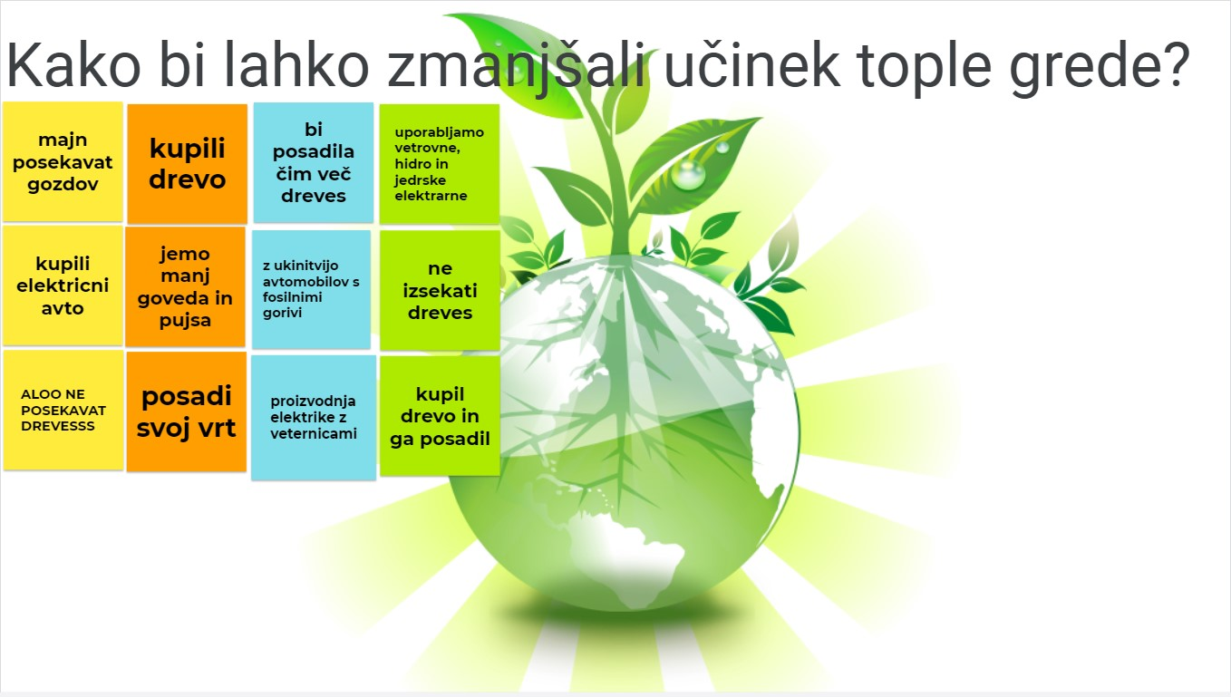
 | - samovrednotiti svoj napredek na področju sodelovanja in komunikacije | 8. dejavnost: Samovrednotenje ob zaključku dejavnosti  Ob zaključku dejavnosti, učenci samoovrednotijo svoje delo, z uporabo spletnega vprašalnika (Priloga 2 Google forms). | -kritično evalviral svoj napredek na področju veščine | -izpolnjen vprašalnik Priloga 2: Iskanje rešitev (Google forms)
3. | Fizika/Kemija/Geo:  - ponoviti osvojeno znanje o merjenju temperature  - slediti navodilom za izpeljavo eksperimenta  - uporabiti metodo opazovanja, merjenja in interpretacijo meritev  - uporabiti fizikalno enoto stopinje celzija  - znati uporabiti fizikalni pripomoček termometer  - spoznati delovanje učinka tople grede na praktičnem primeru  - uspešno sodelovati in komunicirati v timu | - dejavnost: Izvajanje poskusa za dokazovanje vloge rastlin pri zmanjšanju učinka tople grede.  Pred začetkom eksperimenta učenci samostojno rešijo spletni vprašalnik o poznavanju fizikalne količine temperatura Priloga 1.  Učitelj pripravi vse potrebno za izvajanje eksperimenta.  Učence se razdeli v dvojice in vsaka dvojica dobi delovni list (Priloga 2) z navodili za izvajanje svojega eksperimenta in tabelo za zapisovanje opazovane temperature.  Učenci začnejo z eksperimentom in merijo temperaturo v plastenkah v določenih časovnih presledkih. Rezultate zapišejo v že pripravljeno tabelo Priloga 3. | Uspešno sem rešil vprašalnik in ponovil že osvojeno znanje o merjenju temperature.  Uspešno sem sledi navodilom in izvedel poskus skupaj s sošolcem/ko.  Uspešno sem prepoznal pripomoček za merjenje temperature in z njim pravilno izmeril temperaturo.  Dobljene rezultate sem ustrezno zapisal (Celzije) v tabelo in jih razumel.  Uspešno sem dokazal razliko v temperaturi med testno in kontrolno plastenko. Spoznal sem kako rastline vplivajo na učinek tople grede.  Pri svojem delu sem dobro sodeloval in komuniciral s sošolcem | - rešen vprašalnik o poznavanju merjenja temperature pred dejavnostjo Google Forms (Priloga 1)  -izpolnjena tabela za vpisovanje meritev temperature (Priloga 3)  - rešen vprašalnik o poznavanju merjenja temperature ob koncu dejavnosti Google Forms (Priloga 4)  -fotografije poteka eksperimenta  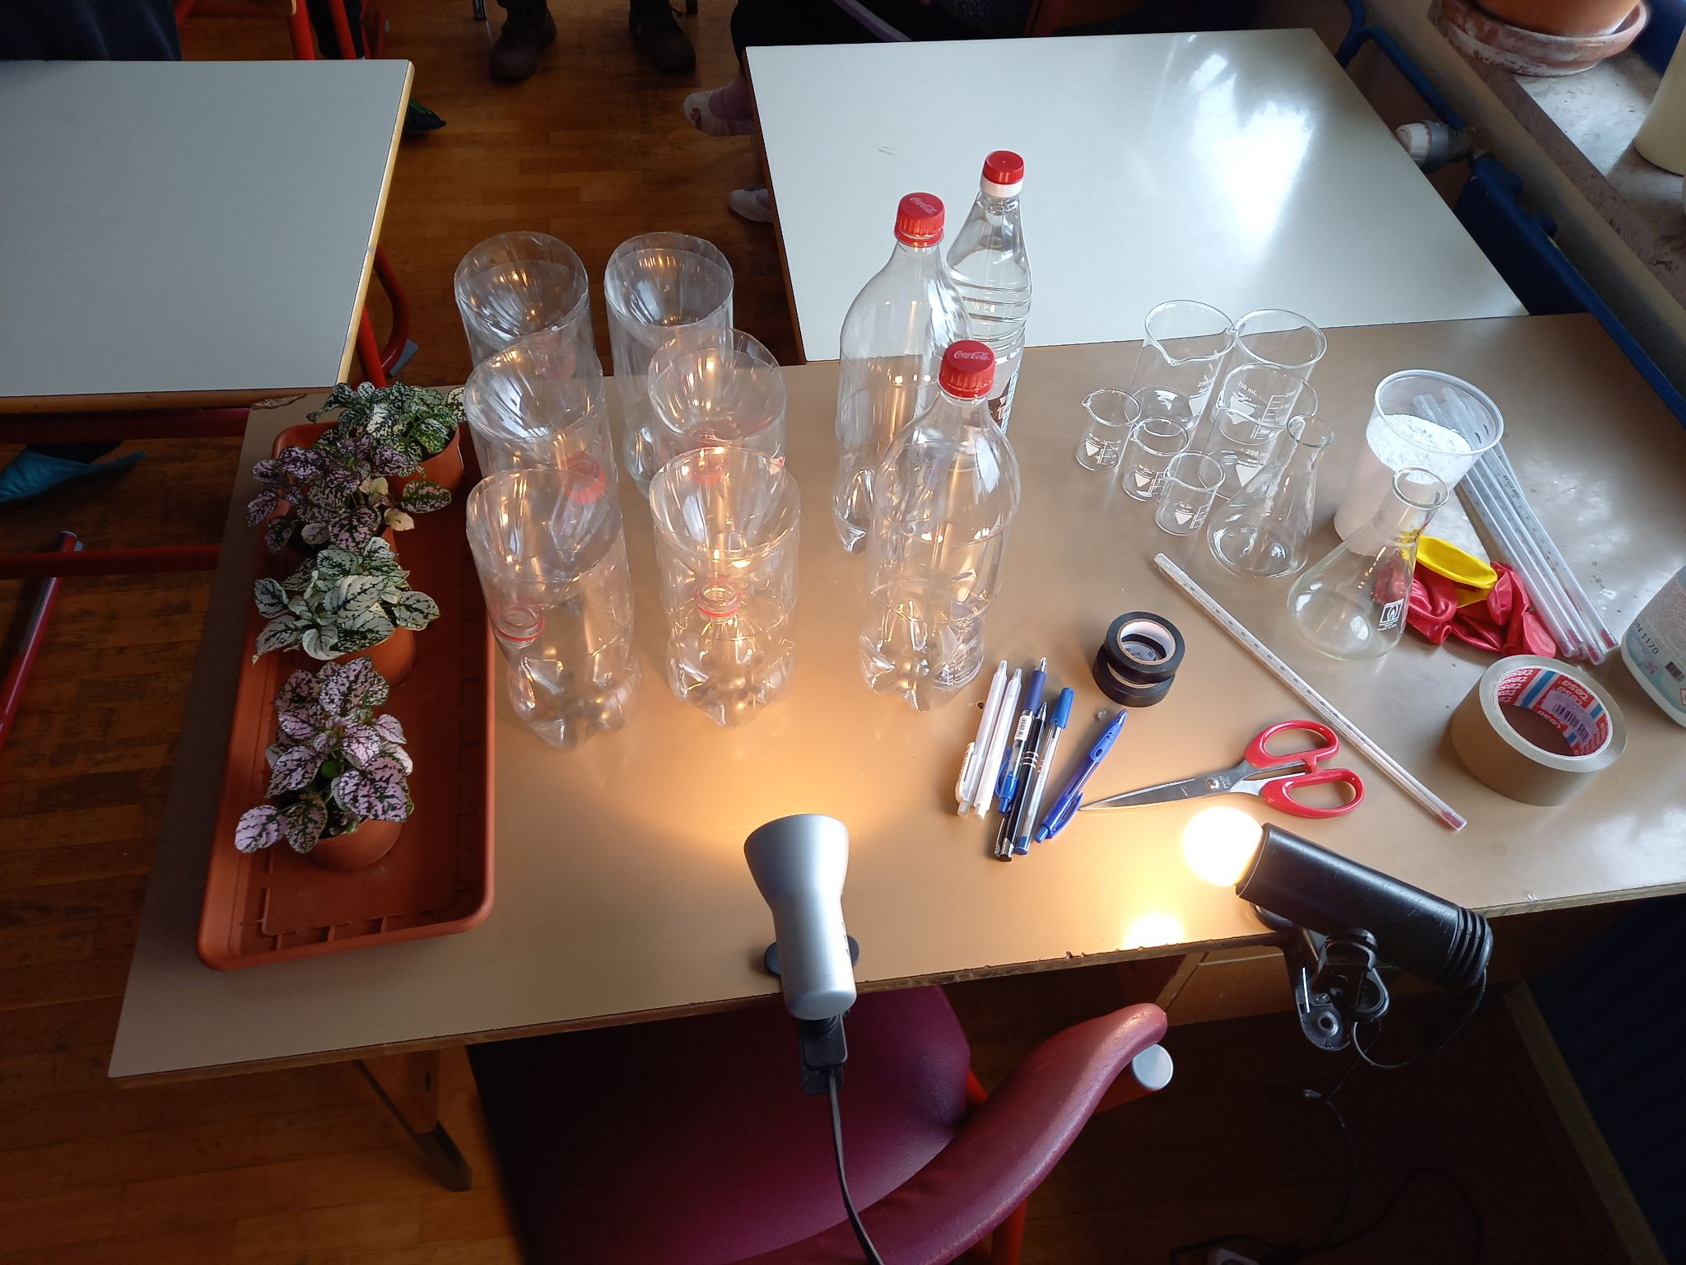
 | - vrednotiti svoje sodelovanje in komunikacijo ob zaključku dejavnosti | - dejavnost:  Samovrednotenje ob zaključku dejavnosti.  Po zaključenem delu, učenci vrednotijo svoje delo s kratkim spletnim vprašalnikom (Google forms) o poznavanju/merjenju temperature in izvajanju eksperimentalega dela Priloga 4.  Učitelj razdeli še kratki vprašalnik Semaforčki 2 (Priloga 5).  - vprašalnik o doseganju kriterijev uspešnosti za prečni veščini (Google forms) Priloga 6. | - razmislil o svojem sodelovanju  - svoje sodelovanje bom ovrednotil z določenim znakom  - razmislil o svoji komunikaciji  - svojo komunikacijo bom ovrednotil z določenim znakom  - dopolnil trditve s svojimi ugotovitvami  - ko bom samostojno izpolnil spletni vprašalnik o sodelovanju in komunikaciji | Vprašalnik za učence - Semaforčki 2 (Priloga 5)  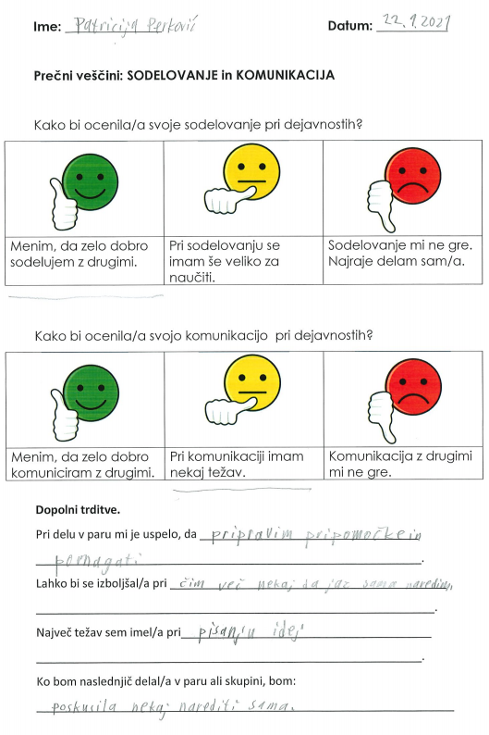  Vprašalnik Kriteriji uspešnosti - Sodelovanje in komunikacija (Priloga 6)  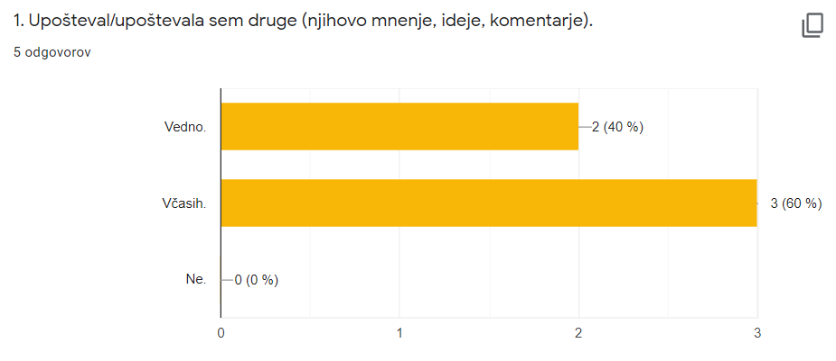  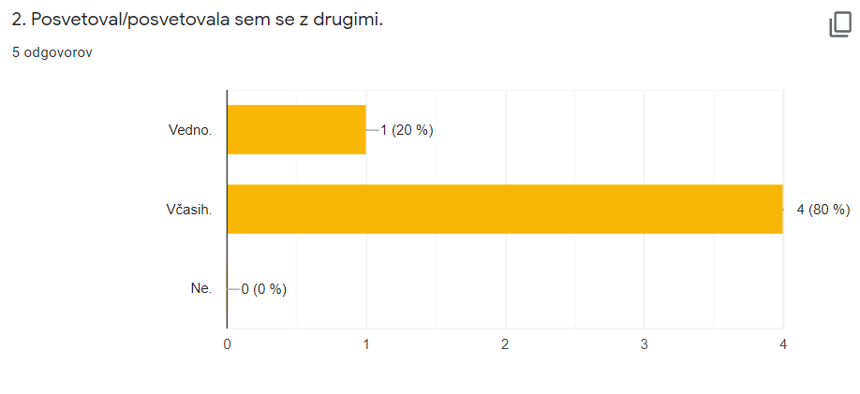  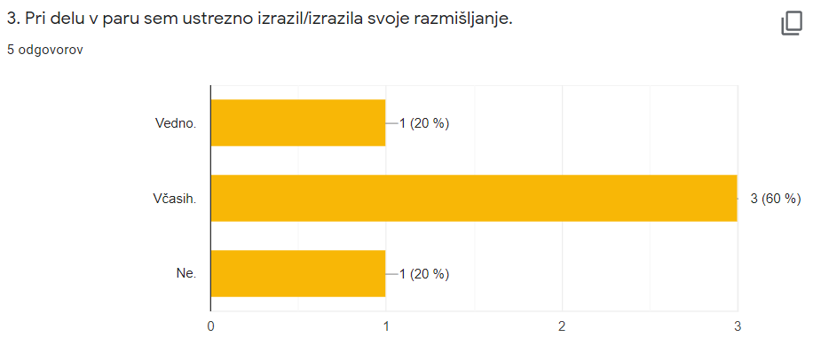  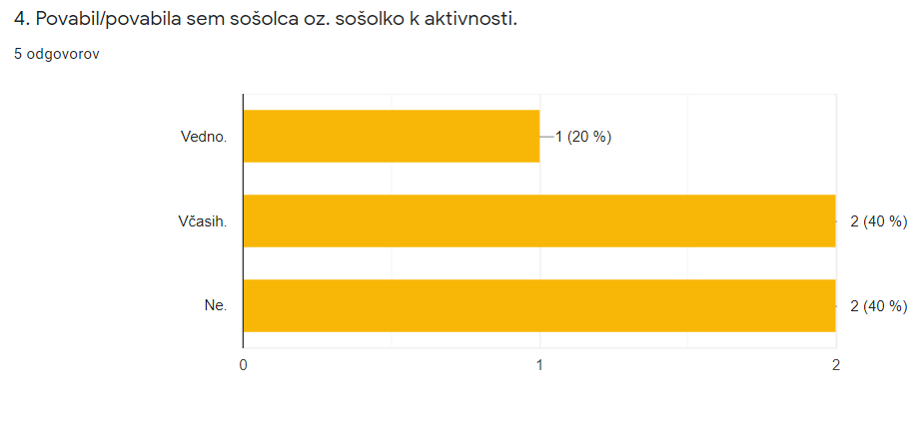  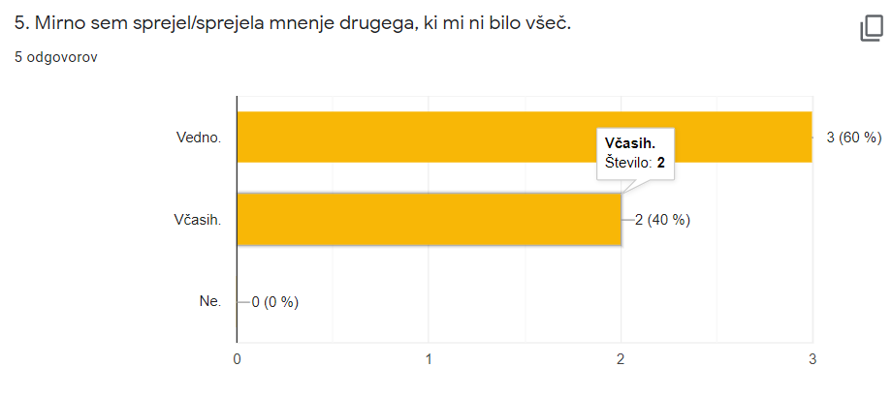  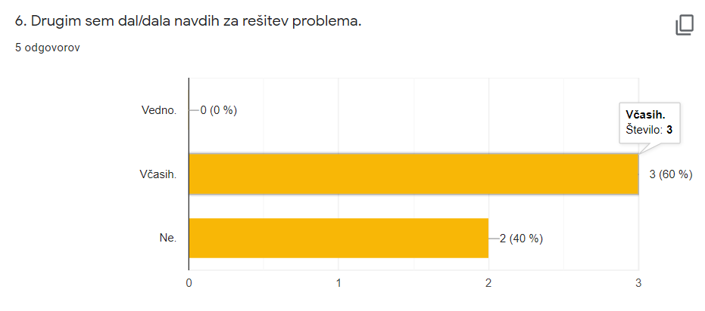
4. | - - predstaviti pridobljeno znanje iz naravoslovnea dne | 11. Dejavnost: Pogovor o poteku ekperimenta in dobljenih podatkih  Z učenci obnovimo potek naravoslovnega dne. Natančno mi predstavijo izvedbo eksperimenta in meritve, ki so jih opravili (katere pripomočke so uporabili, kako so jih uporabili, ali so si pomagali …) | Sodeloval v pogovoru. | - pogovor
 | - prebrati podatke iz tabele, jih interpretirati in sodelovati s sošolcem | 12. dejavnost: Branje tabele  V parih preberejo podatke, ki so jih zapisali v tabelo. Medsebojno se dopolnjujejo in razložijo meritve. | Sodeloval v paru in pravilno predstavil zapisane podatke. | -interpretacija podatkov
 | - o različnih vrstah grafov in o računalniških programih s katerimi jih oblikujemo  - izpolniti spletni vprašalnik | 13. dejavnost: Predstavitev grafičnih prikazov podatkov  Z učenci se pogovorimo na kakšen način lahko še podatke prikažemo.  Skupaj ugotovimo, da gre za grafični prikaz podatkov in jih spodbudim k razmišljanju kakšne vrste grafov poznamo. Učenci naštevajo.  Namignem jim, da se tabele in grafe lahko izdeluje tudi v računalniškem programu. Ali kdo že pozna takšen računalniški program?  Učenci nato rešijo spletni vprašalnik o poznavanju MO Excel- Google forms (Priloga 1) | Spoznal različne računalniške programe s katerimi oblikujemo različne vrste grafov.  Samostojno izpolnil spletni vprašalnik. | - pogovor  - rešen vprašalnik o poznavanju računalniškega programa MO Excel pred izvedbo dejavnosti Google Forms (samovrednotenje) (Priloga 1)
 | - izdelati tabelo v računalniškem programu  - izdelati grafični prikaz podatkov v računalniškem programu | 14. dejavnost: Izdelava tabele in grafični prikaz zbranih podatkov  V računalniški učilnici učencem predstavim računalniški program MO Excel na enostavnem primeru izdelave tabele in grafa.  V nadaljevanju v parih izdelajo tabelo in graf v računalniškem programu. Samostojno raziskujejo program in poskušajo. Med njihovim delom jih spodbujam in po potrebi usmerjam. | Izdelal tabelo in graf v računalniškem programu. | - tabela izdelana z računalniškim programom MO Excel (Priloga 2);  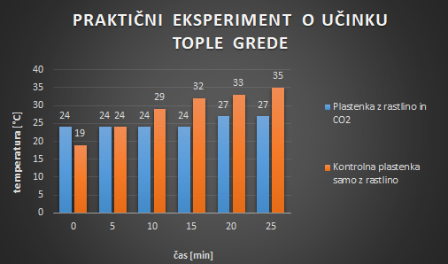  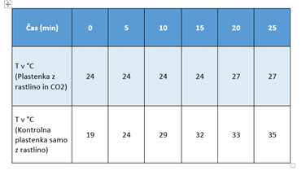  - grafični prikaz zbranih podatkov z računalniškim programom MO Excel (Priloga 3);  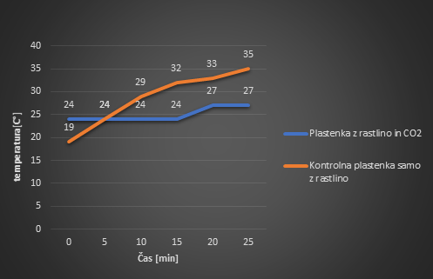
 | - samovrednotiti svoj napredek na področju sodelovanja in komunikacije | 15. dejavnost: Samovrednotenje ob zaključku dejavnosti.  Učenci rešijo spletni vprašalnik o poznavanju MO Excel po zaključeni dejavnosti (Google forms) Priloga 4. | Samostojno izpolnil spletni vprašalnik. | - rešen vprašalnik o poznavanju računalniškega programa MO Excel ob koncu dejavnosti Google Forms (Priloga 4)
5. | - analiziranja izdelanih grafikonov,  - sodelovanja in dela v skupini | 16. dejavnost: Zaključna diskusija in izdelava plakata  Učenci se skupaj z učiteljem pogovarjajo o dobljenih rezultatih in izdelajo načrt za izvedbo plakata o učinku tople grede in vplivu rastlin nanjo.  Učenci za izdelavo plakata uporabijo: pridobljeno znanje, izdelane grafične tabele, fotografije iz izvedenih delavnic in slikovno gradivo. | Uspešno sem sodeloval pri izdelavi plakata.  Znam samostojno predstaviti rezultate učinka tople grede..  Znam našteti vsaj dva načina, kako lahko sam zmanjšam učinek tople grede. | - izpolnjen spletni vprašalnika v Google Forms. Vprašalnik Kriteriji uspešnosti ob zaključku dejavnosti (Prilogi 1) in vprašalnik o sod/kom ob zaključku dejavnosti (Priloga 2)  - ročno izdelan plakat na šeleshamer z uporabo flomastrov in lepljenjem tiskanih sličic  - 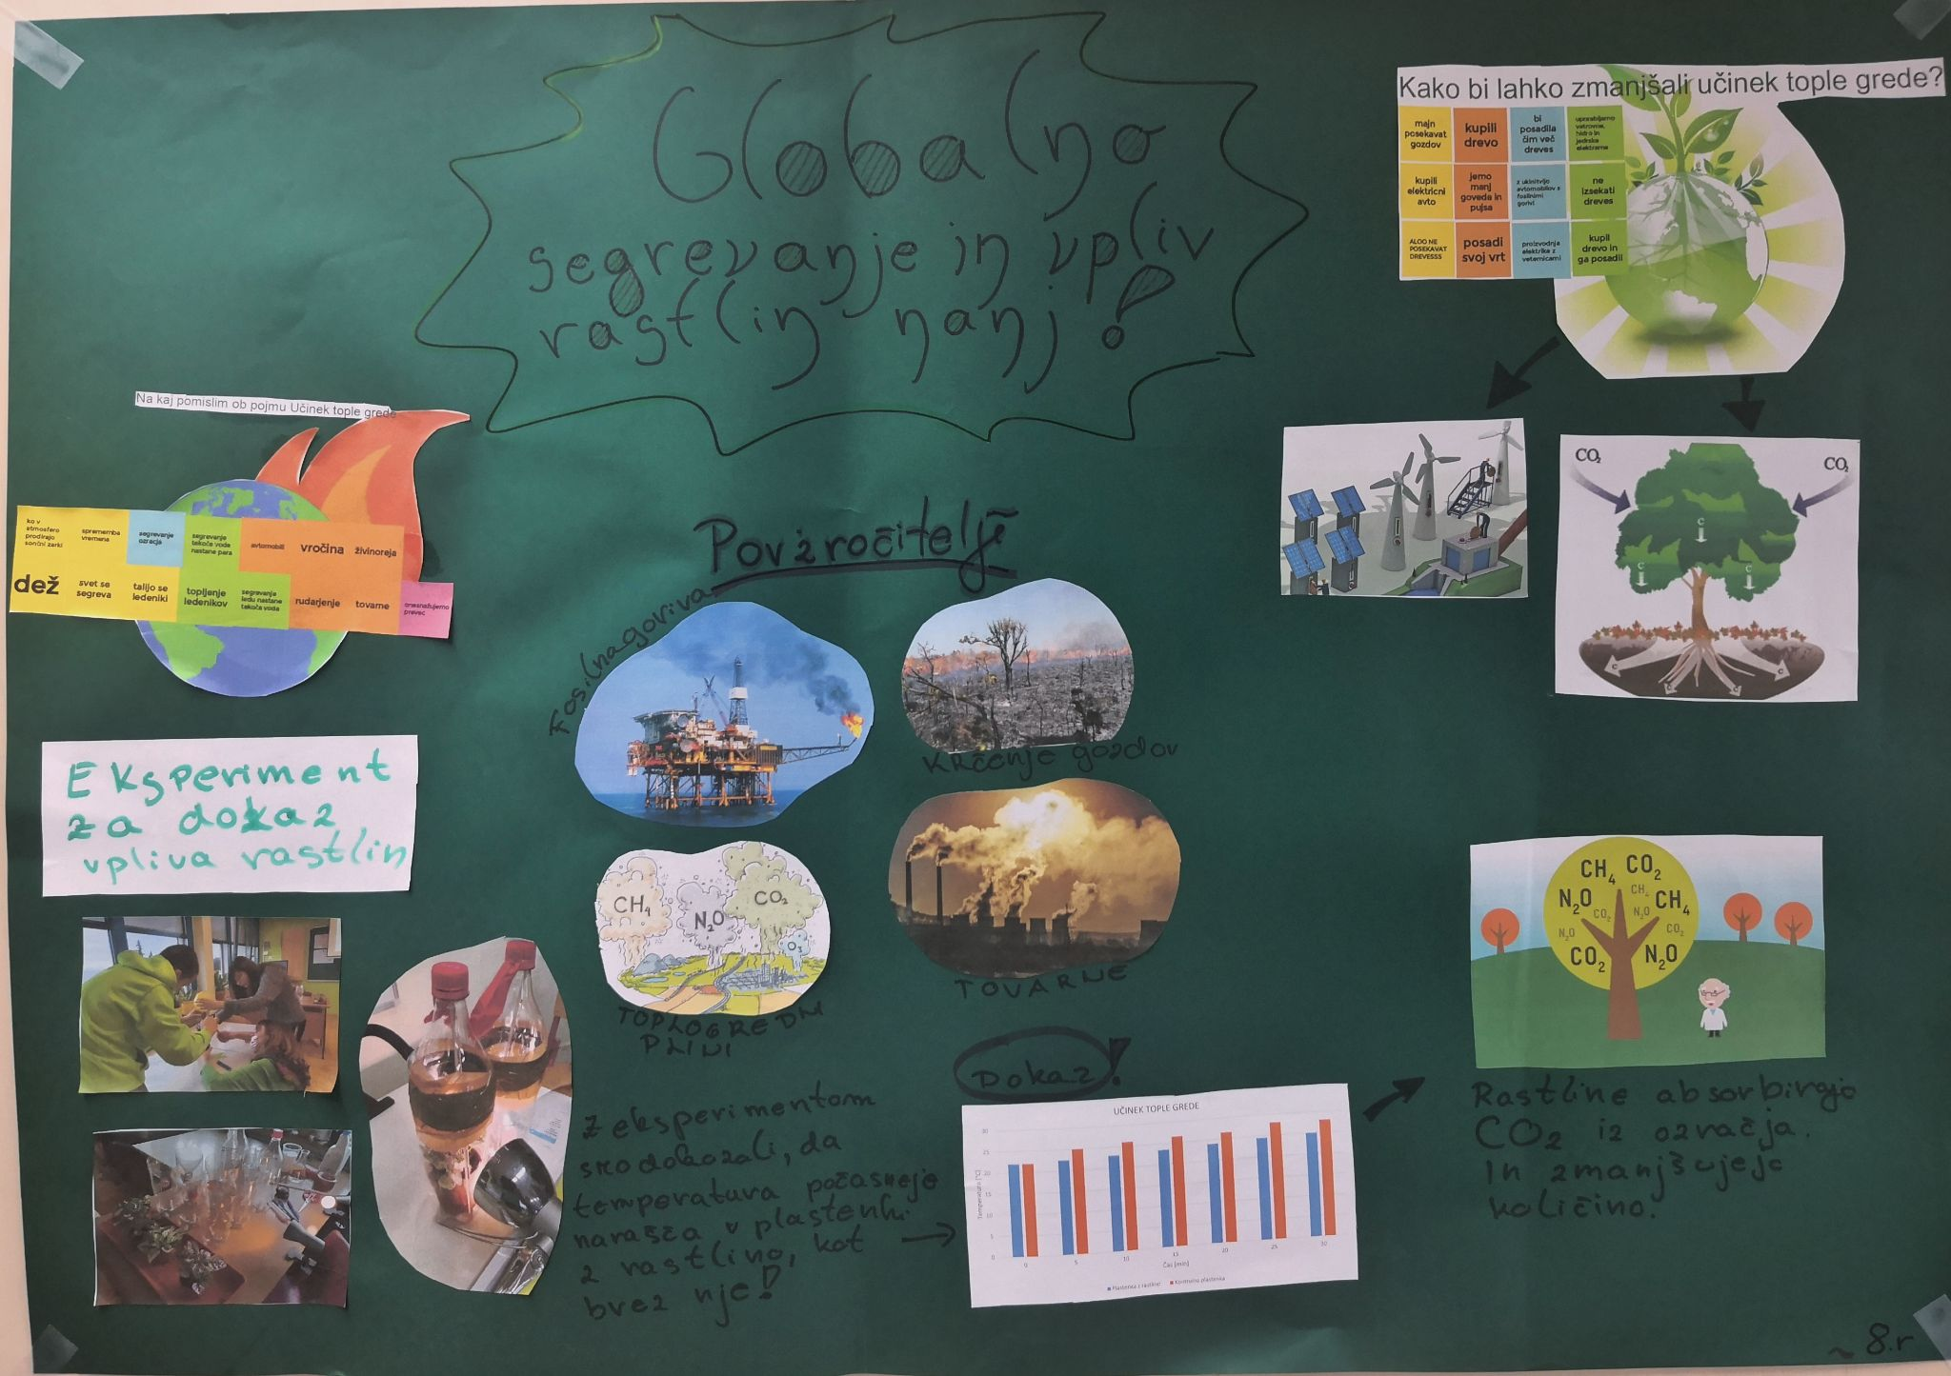

IV. UČNO-DELOVNI LISTI ZA UČENCE (priloženi in oštevilčeni kot Priloga 1, Priloga 2 …)
0. PRED KORAK
Priloga 1: sličice za uvodno dejavnost
Oglej si sličice. Tiste, za katere meniš, da predstavljajo sodelovanje/komunikacija, jih postavi ob napis Sodelovanje/Komunikacija.

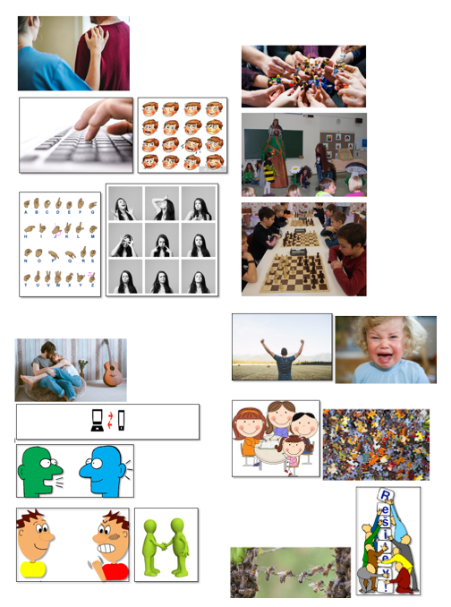
Priloga 2: V spletni učilnici izpolnite Jamboard, v katerega vpišite svoje asociacije o sodelovanju in komunikaciji, ki so se vam porodile ob ogledu posnetka.

Priloga 3: vprašalnik za učence - Semaforčki 1

Izpolni vprašalnik.
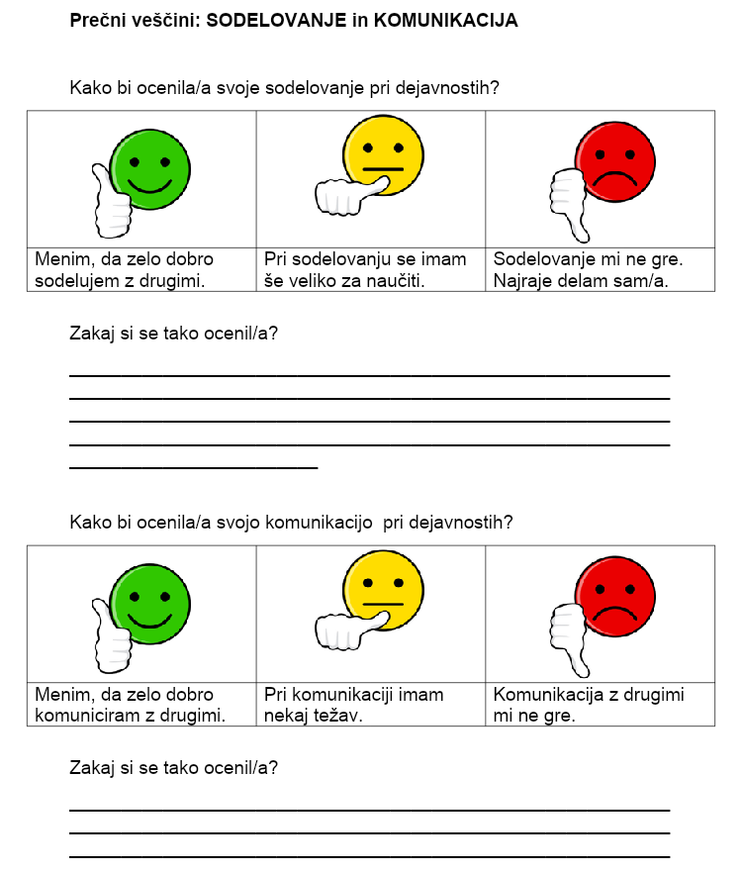

- KORAK
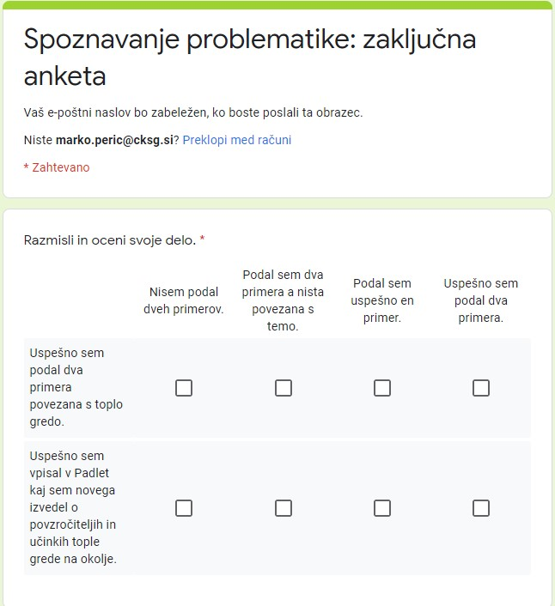
Priloga 1: Na kaj pomislim ob pojmu Učinek tople grede Priloga 2: Vprašalnik ob zaključku dejavnosti
Odpremo novo tablo v Jamboardu, ji damo naslov Na kaj pomislim ob pojmu Učinek tople grede
in damo v skupno rabo z učenci/ oziroma pošljemo povezavo do interaktivne table.
Učenci na tablo zapišejo asociacije na dani naslov table.

- KORAK
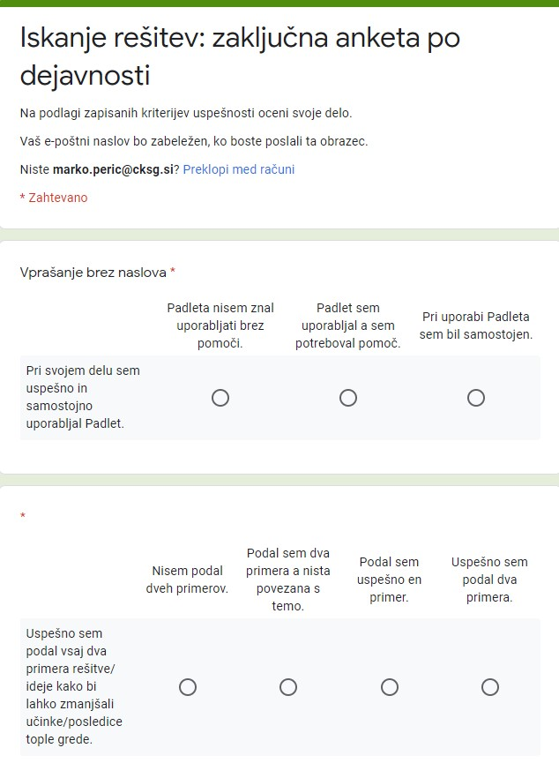
Priloga 1: Izpolnjen Jamboard iskanje rešitev Kako bi zmanjšal učinek tople grede? Priloga 2: Vprašalnik ob zaključku dejavnosti

- KORAK
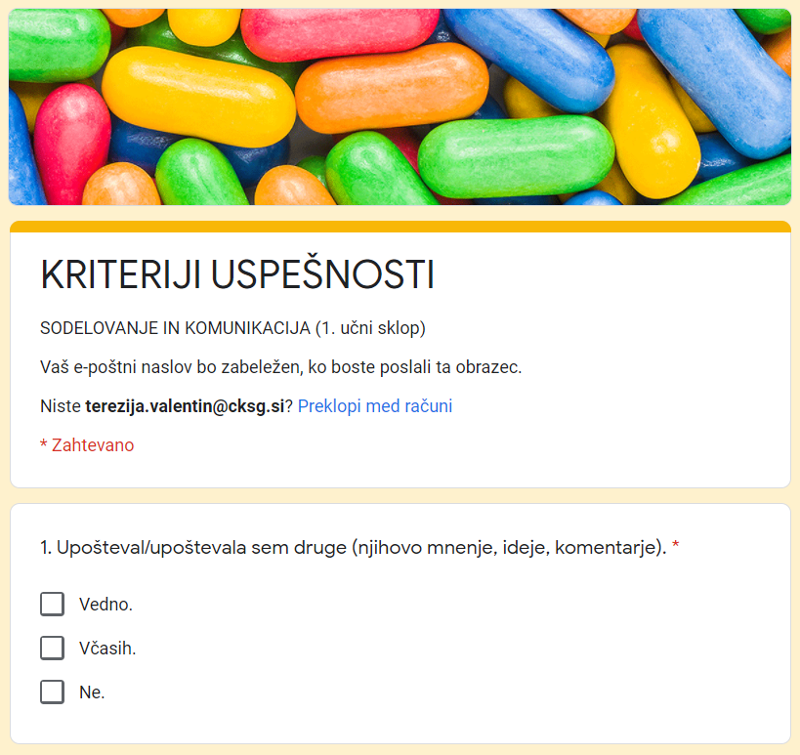
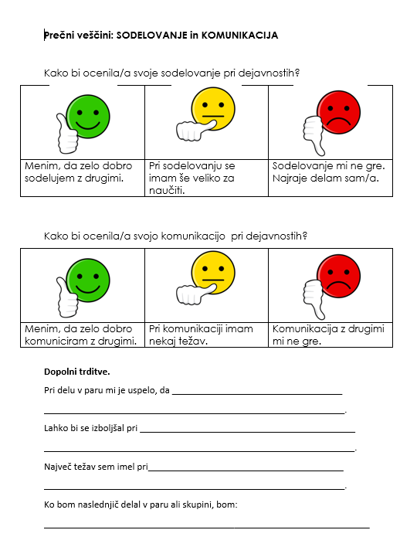
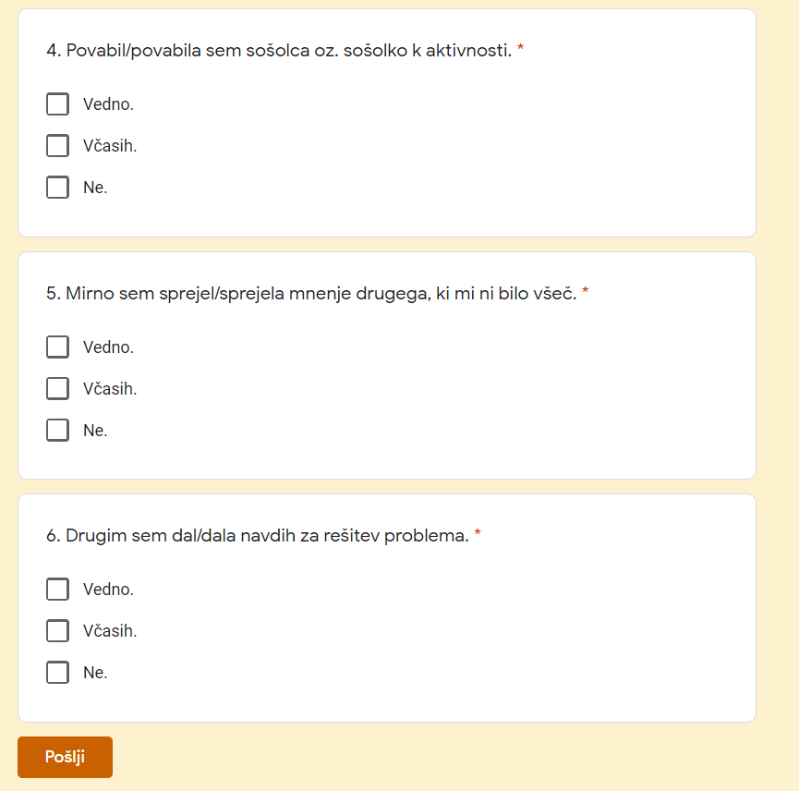
Priloga 5: Vprašalnik za učence - Semaforčki 2 Priloga 6: Vprašalnik KRITERIJI USPEŠNOSTI - Sodelovanje in komunikacija
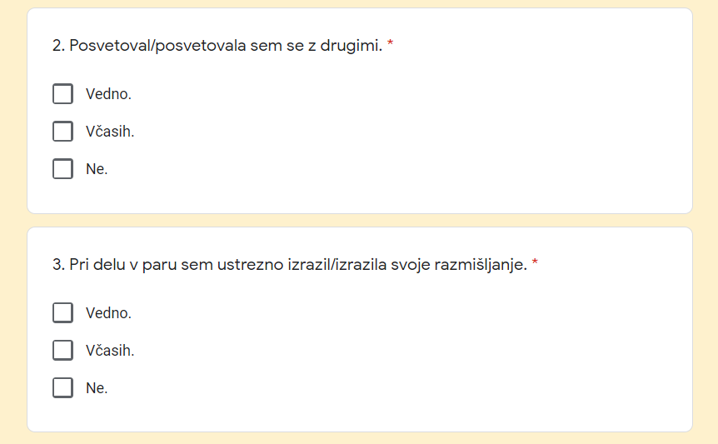

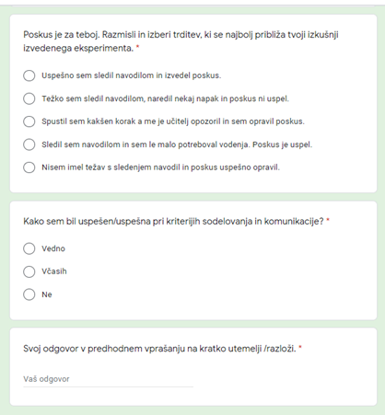

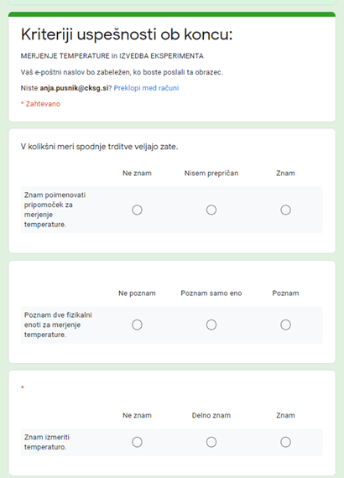
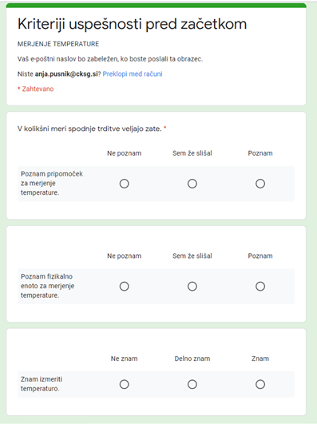
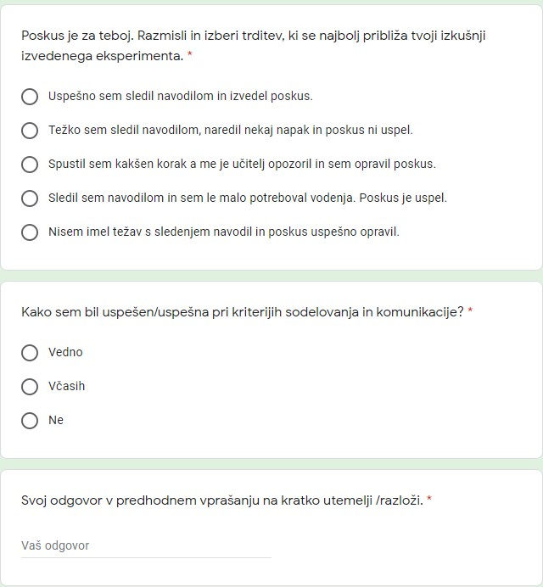
Priloga 1: Vprašalnik o poznavanju merjenja temperature. Priloga 4: Vprašalnik o poznavanju merjenja temperature ob zaključku.

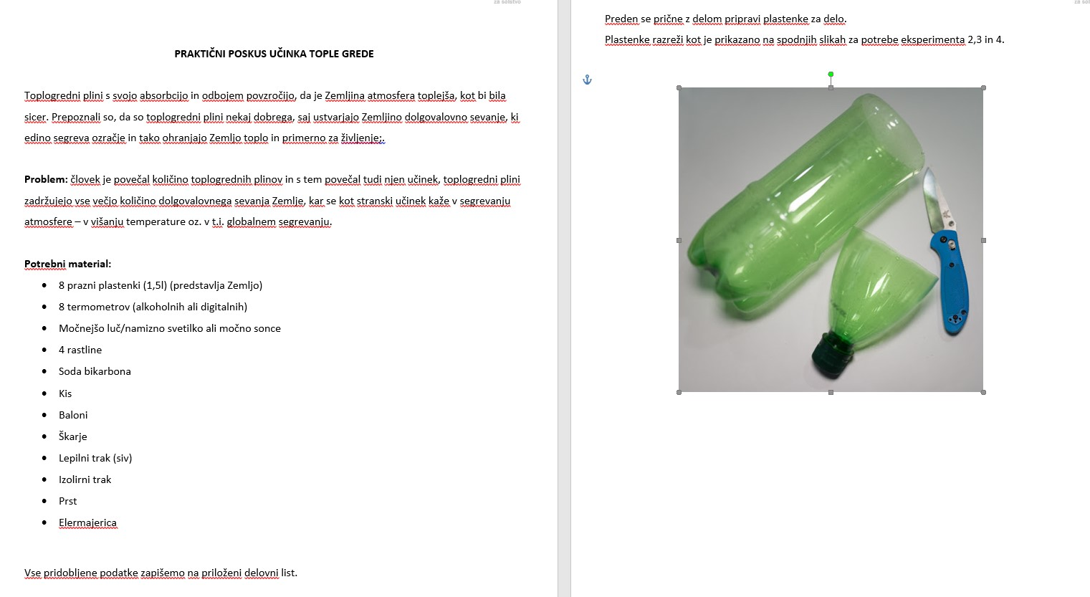
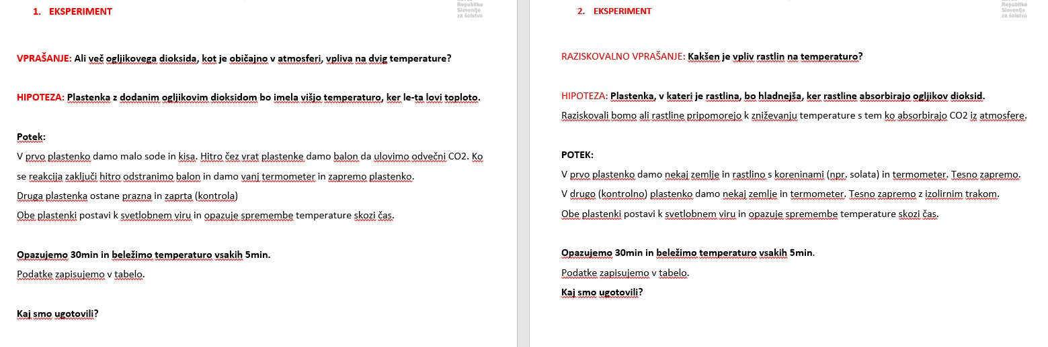
Priloga 2: Delovni list z navodili za izvedbo eksperimenta
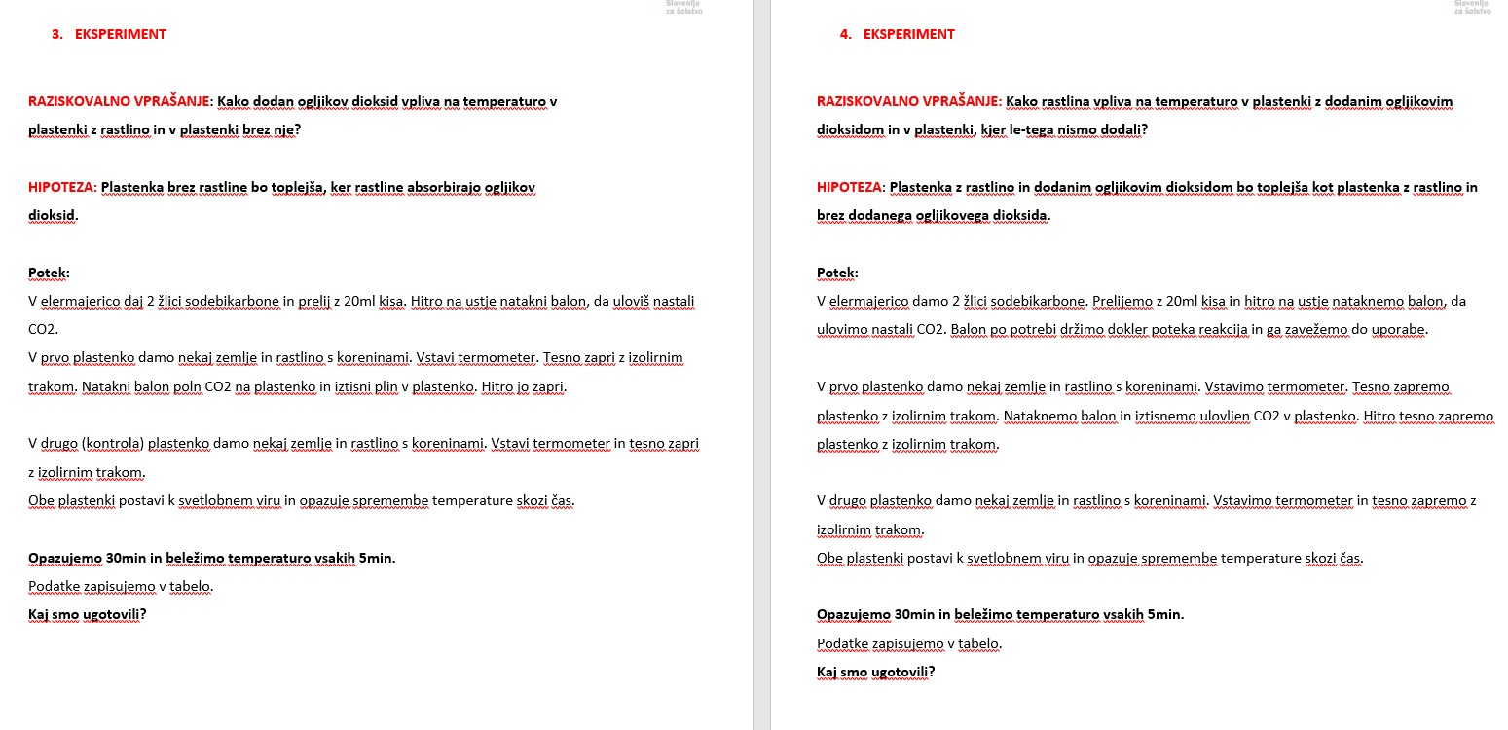

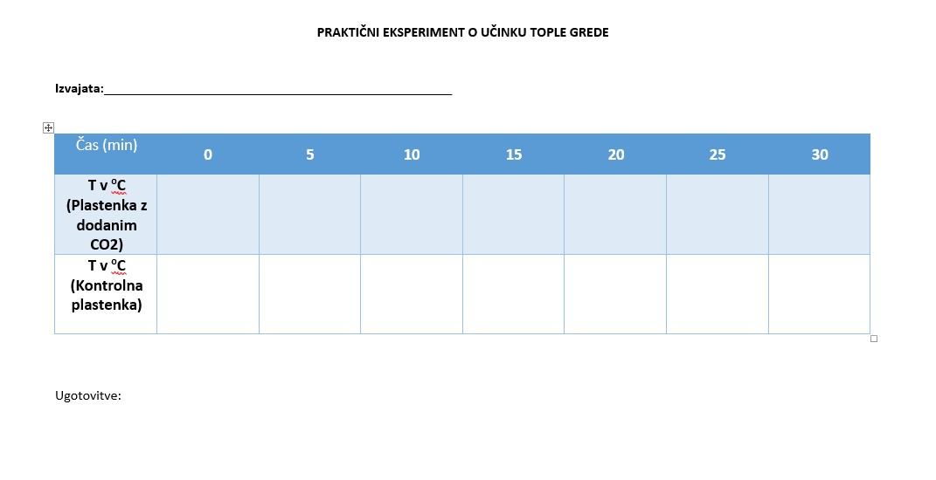
Priloga 3: Tabela za vpisovanje meritev

- KORAK
Priloga 1: Vprašalnik o poznavanju računalniškega programa MO Excel pred izvedbo dejavnosti
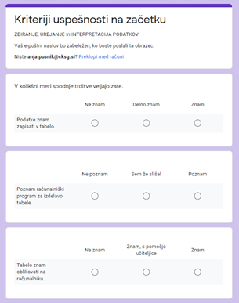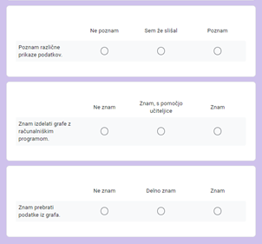

Priloga 2: Tabela izdelana z računalniškim programom MO Excel
Vnašanje podatkov pridobljenih pri eksperimentu v računalniški program.

Priloga 3: Grafični prikaz podatkov izdelan z računalniškim programom MO Excel
Izdelava grafikona iz zapisanih podatkov v tabeli.

Priloga 4: Vprašalnik o poznavanju računalniškega programa MO Excel ob koncu dejavnosti
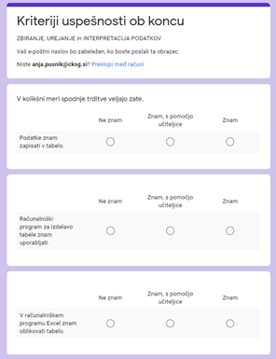
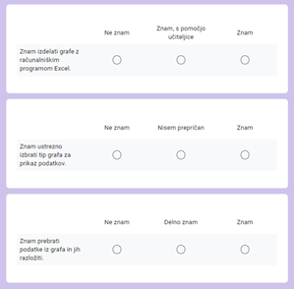

- KORAK
Priloga 1: Vprašalnik Kriteriji uspešnosti ob zaključku dejavnosti.
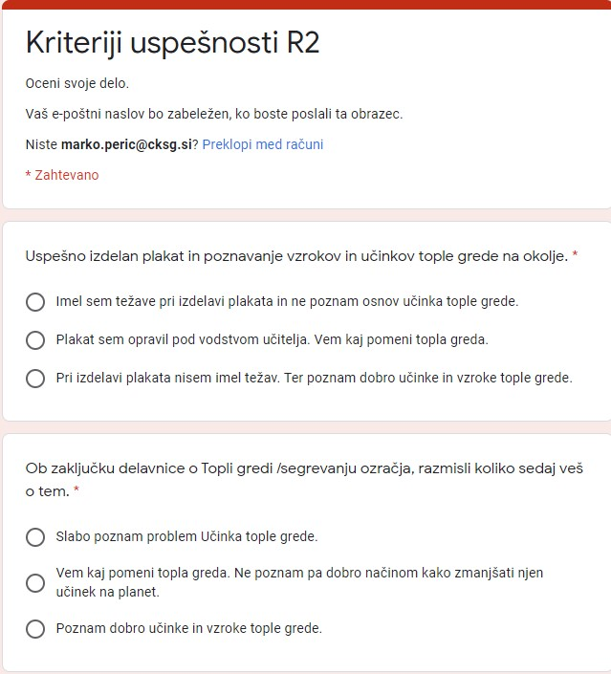

V. EVALVACIJA STEM UČNE ENOTE
1. Kakšni so dosežki učenca/-ev na področju kompetenc, ki smo jih razvijali pri STEM-učni enoti?
Učenci so na prvem nivoju doseganju zadanih kriterijev uspešnosti.
Pri določenih učencih je bil viden napredek pri razvijanju digitalnih kompetenc (uporaba MS Office). Kar se videlo v njihovem samostojnem delu.

ZBIRNIK IZBRANIH DOKAZOV UČENCEV (pridobljenih z IKT) za razvijanje izbranih STEM-kompetenc
Opomba: Dokazi naj bodo vrednoteni v skladu z nameni učenja in s kriteriji uspešnosti na treh ravneh.
 | Korak, pri katerem je dokaz nastal | 1. raven | 2. raven | 3. raven
 |  | Opis ravni za prečno veščino + en primer IKT dokaza: | Opis ravni za prečno veščino + en primer IKT dokaza: | Opis ravni za prečno veščino + en primer IKT dokaza:
 | 3. | - Učenec/učenka pri delu v skupini ne upošteva mnenj, idej in komentarjev drugih.  - Učenec/učenka se pri skupinskem delu ne posvetuje z nikomer.  - Učenec/učenka pri delu v paru/skupini ne izrazi svojega mnenja.  - K aktivnosti ne bo povabil/a nobenega od sošolcev.  - Učencu/učenki mnenje drugega ni všeč, zato delo/aktivnost prekine in odide.  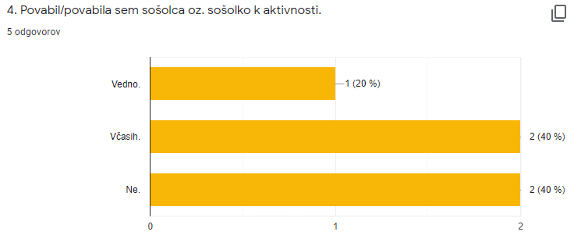 | - Učenec/učenka pri delu v skupini upošteva mnenja, ideje in komentarje le nekaterih sošolcev.  - Učenec/učenka se pri skupinskem delu posvetuje vsaj z enim sošolcem.  - Učenec/učenka pri svojem delu v paru/skupini izrazi svoje mnenje na manj primeren način (s seganjem v besedo, glasnim tonom…).  - K aktivnosti bo povabil/a le meni ljubega sošolca.  - Učencu/učenki mnenje drugega ni všeč, zato delo prekine in se umakne. Kasneje se vrne in z delom nadaljuje.  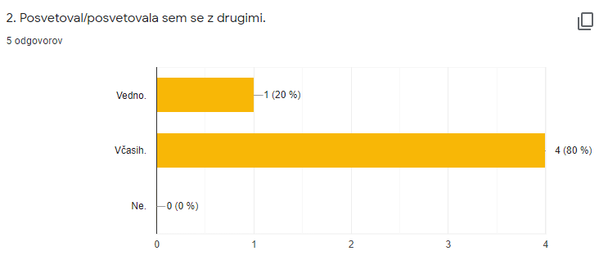 | - Učenec/učenka pri delu v skupini upošteva mnenja, ideje in komentarje vseh članov v skupini.  - Učenec/učenka se pri skupinskem delu posvetuje z večimi sošolci.  - Učenec/učenka pri svojem delu v paru/skupini primerno izrazi svoje mnenje.  - K aktivnosti bo povabil/a več ali vse sošolce.  - Učencu/učenki mnenje drugega ni všeč, vendar ga sprejme in mirno nadaljuje z delom.  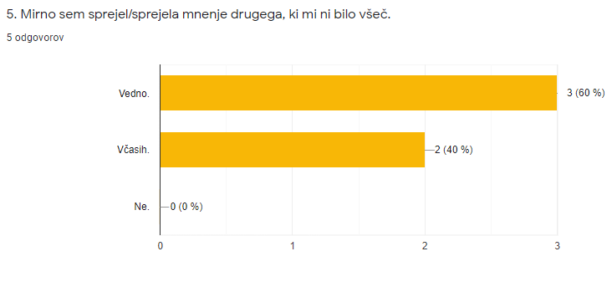
Ugotovitve:
Zaradi odsotnosti učiteljev in le nekaterih učencev (izolacija, karantena) se je proces izvajanja 1. sklopa zavlekel. Učenci so v tem času pozabili na aktivnosti, ki smo jih znotraj projekta počeli. Zaznali smo tudi upad motivacije za delo na izbrani tematiki.
Iz ugotovitev lahko zaključimo, da bomo v prihodnje bolj pozorni, da bo izpeljava sklopa čim bolj strnjena, dosledno spremljana, da bodo IKT dokazi (npr. vprašalnik) pestrejši. Uporabili bomo različnejše metode pri pridobivanju dokazov ter s tem poskrbeli za raznolikost in večjo objektivnost pridobljenih podatkov.
2. Kako dobro so nam služila digitalna orodja za vrednotenje izbranih kompetenc?
VREDNOTENJE UPORABLJENIH DIGITALNA ORODIJ V SKLADU S KRITERIJI
Opomba: vstavite + pri ustreznem kriteriju
DIGITALNO ORODJE | Prilagodljivost | Praktičnost | Funkcionalnost | Uporabnost
Google učilnice | + | + | + | +
MS Office | 0 | + | + | +
Google forms | + | + | + | +
Jamboard | 0 | 0 | + | +

3. Razmislite in zapišite, kako bi lahko bolje podpirali razvoj izbranih kompetenc učencev pri STEM-učni enoti 2?
- Širši časovni okvir izvedbe.
- Več dejavnosti za urjenje prečnih veščin izven časovnega okvirja izvajanja učnega sklopa.
- Spremenitit načine preverjanja (izjava učenca preko zvočnega posnetka, namesto reševanja vprašalnika).

